附件1：

院系收集2018届毕业生资源信息的

工作说明

一、毕业生资源信息的涵义

毕业生生源信息收集、审核的时效性强，对毕业生领取就业资料、毕业生就业资格的认定及就业派遣具有重要作用，直接影响到毕业生的顺利就业。各学院应多途径、多形式让学生认识到生源信息收集、审核的重要性，准确理解核实和补充填写要求，及时登陆系统审核毕业生核实补充的个人基本信息和核查本学年拟毕业的毕业生人数与名单，严格把关审核修改内容。在工作过程中如有疑问，请及时与学校学生工作部就业指导科联系。

二、毕业生资源信息的内容

1、生源信息，包括姓名、身份证号、性别、学号、学制、学历、学院、专业名称、培养方式、入学年份、毕业年份等；

2、个人信息，包括**生源地区（一般指当前户口所在地（未迁入学校的）或父母户口所在地**）、出生日期、民族、政治面貌、婚姻状况、户口地区等；

3、联系信息，包括手机号、邮箱、QQ号、家庭电话、家庭地址、家庭邮编、其他联系方式等。

三、更正信息所需材料

1、**姓名、身份证号**：请核实就业系统上的姓名与教务部、学信网是否一致。如有不符，请上传学信网修改信息的界面截图；若名字中有生僻字的，须上传身份证照片。

2、**生源地区：**

|  |  |  |
| --- | --- | --- |
| **当前户口所在地** | **系统生源地区选填** | **更正信息所需材料** |
| 已迁入学校，可回原户籍复户的 | 选填迁入前原户籍所在地 | 原户口簿户主页图片，或原迁移证复印件图片 |
| 已迁入学校，不可回原户籍复户的 | 选填现父母户口所在地（如若父母已将户口迁移到外地的，则需要向父母现户口所在地派出所申请户口指标，待派出所同意并出具相关证明后方可更改生源地。） | 原户口簿户主页图片，或原迁移证复印件图片，或父母户口所在地派出所同意并出具的相关证明 |
| 没迁入学校的 | 选填当前户口所在地 | 户口簿本人页图片 |

3、以上姓名、身份证号、生源地区更正信息的证明材料，学生自行通过就业系统上传到“个人信息管理”—“个人图库”。

四、学生填写方法：学生通过网页就业系统核实补充信息

电脑端：学生登陆学校就业在线网（<http://cddc.nfu.edu.cn> ）通过账号（学号）和初始密码（身份证后6位）进入系统，选择“个人信息管理”—“基本信息”，核实补充提交信息。

五、学院审核方法：

**1、操作：**

（1）、可先选择“审核状态—学生申请”，“数据报送状态—已完善”、“生源地更改—未变动”查询可批量审核的信息作批量审核。

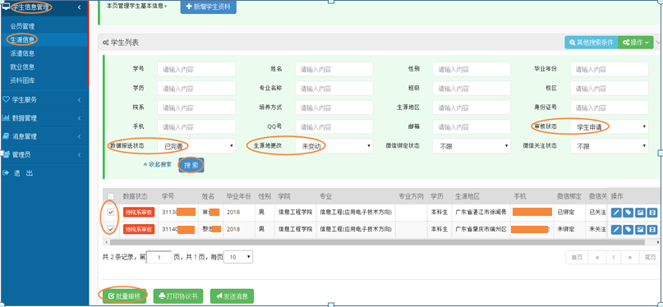

（2）、选择“生源地更改—有变动 ”，查看学生的生源地区的变动是否在地级市范围内。学生改动的地区与系统原地区是否在同一个地区，如果是，学生可不上传证明材料；如果否，请查看学生上传的户口簿照片里派出所所属地区与学生所选地区相符。

1）如图，该生的生源地由“广东省东莞市”改为“广东省汕头市澄海区”，“ 生源地代码”前四位已改变，此类型需学生提供的证明材料是否属实，学院根据学生提供的证明材料审核，如变动属实，审核保存后，将该生的信息登记在修改列表中，并根据表格的序号在该生的证明材料中标明相应的序号，以便材料排序。

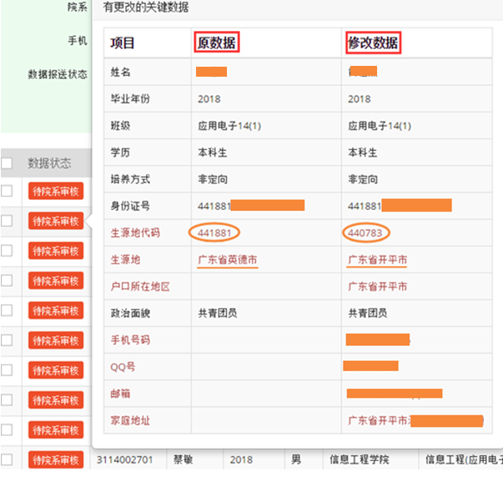

2）如图，该生的生源地由“广东省茂名市”改为“广东省信宜市”，“ 生源地代码”前四位不变，即**生源所属地级市**不变，只是具体到所属县（市），此类型不需学生提供证明材料，学院可直接审核该信息。

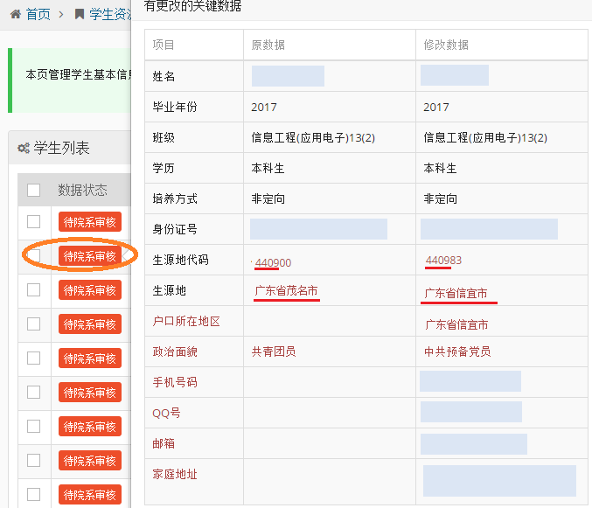

3）如图，该生的生源地由“广东省揭阳市揭东区”改为“广东省揭阳市榕城区”，“ 生源地代码”前四位不变，即生源所属地级市不变，只是更改所属的具体县（市），此类型不需学生提供证明材料，学院可直接审核该信息。

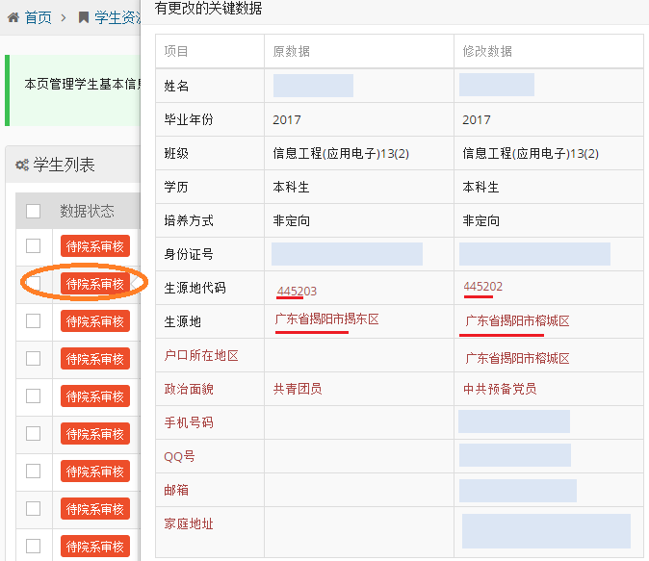

2、核实毕业生人数

点击左边菜单项的“学生信息管理”，在弹出的页面里左上角的“毕业年份”所对应的毕业时间，信息列表左下角里显示“共（ ） 条记录”，数字应是毕业生人数。如不符实际毕业生人数，则可根据页面的学生信息列表核实毕业生名单。

如图所示，电气与计算机工程学院2018年毕业生人数是349.

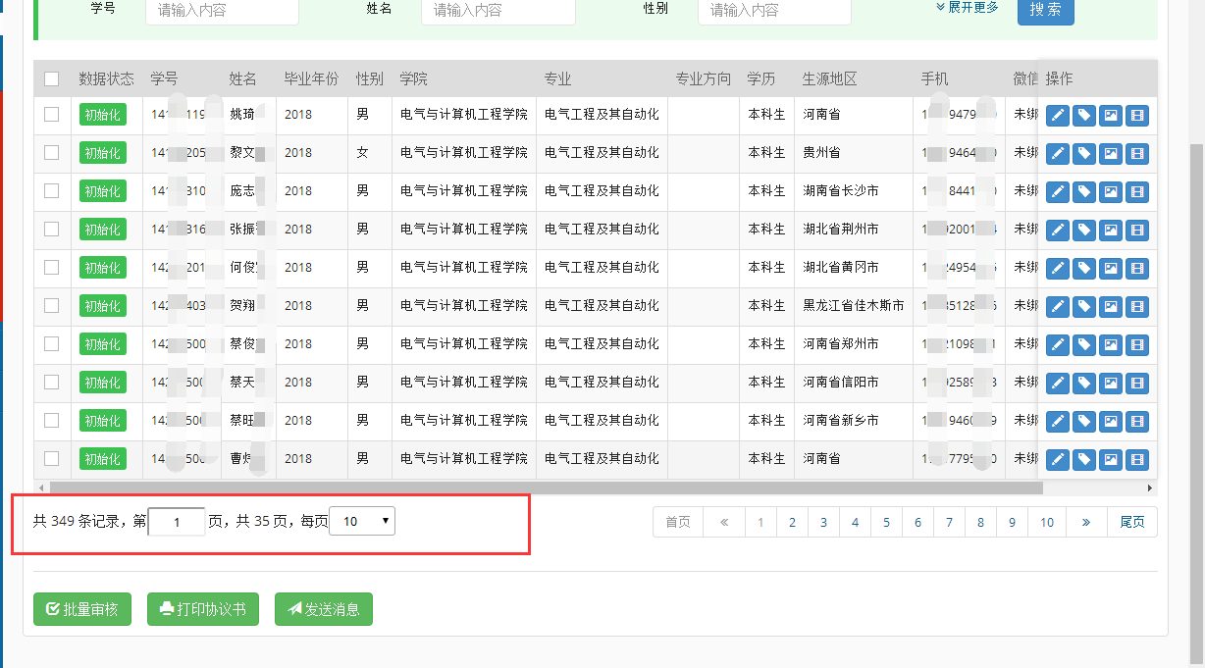

如系统学生存在复学、休学、降级、转专业、退学、在校期间户籍已变更为港澳台等，请在附表1《资源信息数据修改列表》上登记，并反馈给学生工作部就业指导中心马悦老师。

**附表1：**

**中山大学南方学院毕业生资源信息数据修改列表**

填表说明：

1.生源信息中，如姓名、身份证号等就业系统不可修改的信息内容有误的，请登记以下信息内容，并附上学生提交证明材料（一般提交学籍网上修改后正确信息图片）。

2.如系统缺少因休学、降级等缘由延迟到2018年毕业的学生信息，请学院于“备注”写明学生的手机号和QQ号。

**学院： 日期：**

|  |  |  |  |  |  |
| --- | --- | --- | --- | --- | --- |
| **序号** | **学号** | **姓名** | **专业** | **修改内容** | **备注** |
|  |  |  |  |  |  |
|  |  |  |  |  |  |
|  |  |  |  |  |  |
|  |  |  |  |  |  |
|  |  |  |  |  |  |
|  |  |  |  |  |  |
|  |  |  |  |  |  |
|  |  |  |  |  |  |
|  |  |  |  |  |  |
|  |  |  |  |  |  |
|  |  |  |  |  |  |
|  |  |  |  |  |  |
|  |  |  |  |  |  |
|  |  |  |  |  |  |
|  |  |  |  |  |  |